台北市立松山高中九十二學年度第二學期三年級應用文補考
是非題（共50題。每題2分，共10分。敘述對的請寫○、錯誤的請寫×）
1.「合巹」、「合窆」皆用於婚嫁。
2.陳情表作者李密的祖母去世時，訃聞中宜自稱「承重孫」。
3.「棘人」是指居父母喪自稱之兒女。
4.「祖餞」、「祖道」、「祖送」指設宴送別將遠行的人。祖，祭名，祭祀路神。
5.書店開張，友人贈送一副對聯：（甲）往來談笑，盡是鴻儒（乙）翰墨圖
書，皆成鳳彩。若站在門外，要貼這副對聯時，應將（甲）聯貼於面對門
的右邊，（乙）聯貼於面對門的左邊。
6.「文定之禮」即結婚典禮之意
7.敬祈「哂納」即婉謝對方回禮之意
8.柬帖上書：「謹詹於國曆○月○日….」：「詹於」即占於、卜於之意
9.宋陸游‧除夕雪夜詩：「半盞□□猶未舉，燈前小草寫桃符。」根據詩題及內容研判，空格處應填：酴酥
10.「國曆五月廿六日為小女梅光彌月之期敬治湯餅恭候台光。」適於彌月柬帖。
11.「西河之痛」：父母之喪
12. 「泰山其頹」：賢哲之死。
13. 「雁行失序」：夫妻之亡。
14.在老人節里長發函請地方年高者赴宴，可以在會場掛上萸觴，桑萸佳景的賀幛。
15.「請問醫生『家母』情況如何」「『令堂』的病況已經穩定了。」是完全正確的用法。
16. 「『令妹』的學習表現優異。」「感謝對『家妹』的照顧。」是完全正確的用法。
17. 「請問『尊翁』在家嗎？」「『舍父』有事外出。」是完全正確的用法。

※
「○○胞兄大鑒：別後數月，懸念日深，近接 手函，藉悉旅遊平安。 弟
（甲） （乙）
甚慰之。
家中諸事尚遂，惟 母親日前曾患微恙，幸即告痊，悉勿 遠念。近日時序已
（丙） （丁）
入隆冬，千祈盼 吾兄珍重，耑此寄意，順頌旅祺。
（戊）
18.（甲）的用法正確
19.（乙）的用法正確
20.（丙）的用法正確
21.（丁）的用法正確
22.（戊）的用法正確
23.讚頌他人著作可用「揚葩振藻」。
24.贈送退休老師可用「師表千古」。
25.「堂棣齊開千載好」此句用於祝賀壽慶。
26.賀生男可用「弄瓦之喜」。
27.「春秋筆法」用於賀報館開業。
28.「扁鵲再世」用於醫院開業。
29.「群賢畢至」用於旅館。
30.「福壽全歸」用於賀長者壽誕。
31.橫式信封書寫時，「寄件人住址」若書寫於信封正面，應寫在（A）：
（A） |  |  | （B）
 |  | （C）
（D）

32.父親節將屆，志青寫信給父親祝賀佳節快樂，只有（C）的用法是正確的：

父親大人如晤（A）
父親節將至，敬祝父親身體健康，萬事順心。耑此 恭請
禮安（B） 兒志青叩上（C）

王 大 成 先生 敬啟（D）

33.古人稱公婆為「翁姑」。
34.設宴送人遠行稱「餞行」。
35.「八秩晉三壽誕」意即八十三歲生日。
36.訃聞上稱「先慈王母張太夫人」，則死者本姓王，夫家姓張。
37.黃阿貴是新郎的朋友，他包一個大紅包給新人賀喜，紅包上面應寫：宜室宜家。
38.「名正具」、「名正肅」乃是名片正面已具名，不必再重複。
39.事繁，則正面祇寫受片人名號，並於自己名片下寫「敬上」及時間，背面寫正文。
40.摺信紙，須將有字部分摺在外，否則表示絕交或報凶。
41.對受帖者所用的字，例「鼎惠懇辭」、「鄉學寅世戚友」、「聞」字，均須套紅，是為免受帖者沾染晦氣之故。
42.「家祖父八秩晉七壽辰，敬備湯餅，恭候光臨」（用法完全正確）。
43.「花儀」、「粧儀」、「巹儀」屬於喜事送禮的用詞。

※下列送禮封套四式，其中________依照順序各應填入什麼？
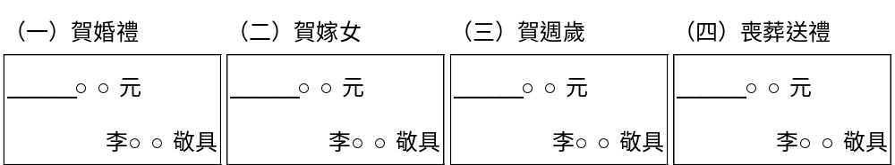
44.（一）應填入「賀儀」。
45.（二）應填入「奩敬」。
46.（三）應填入「潤儀」。
47.（四）應填入「楮敬」。

48. 「嵩祝」是祝福人壽比嵩山高 。
49.設宴送人遠行稱「洗塵」。
50.「歸寧」之宴是由女方家長具名邀請。

